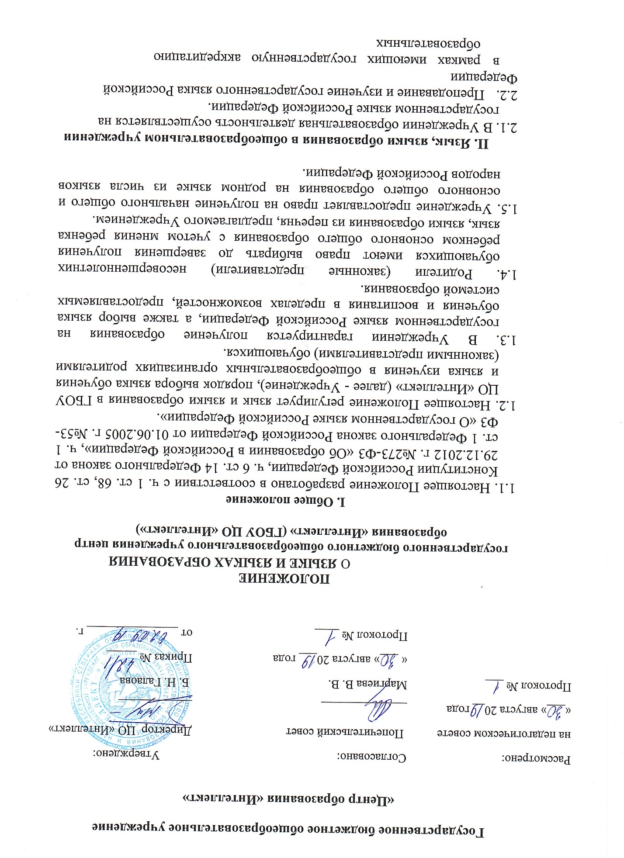

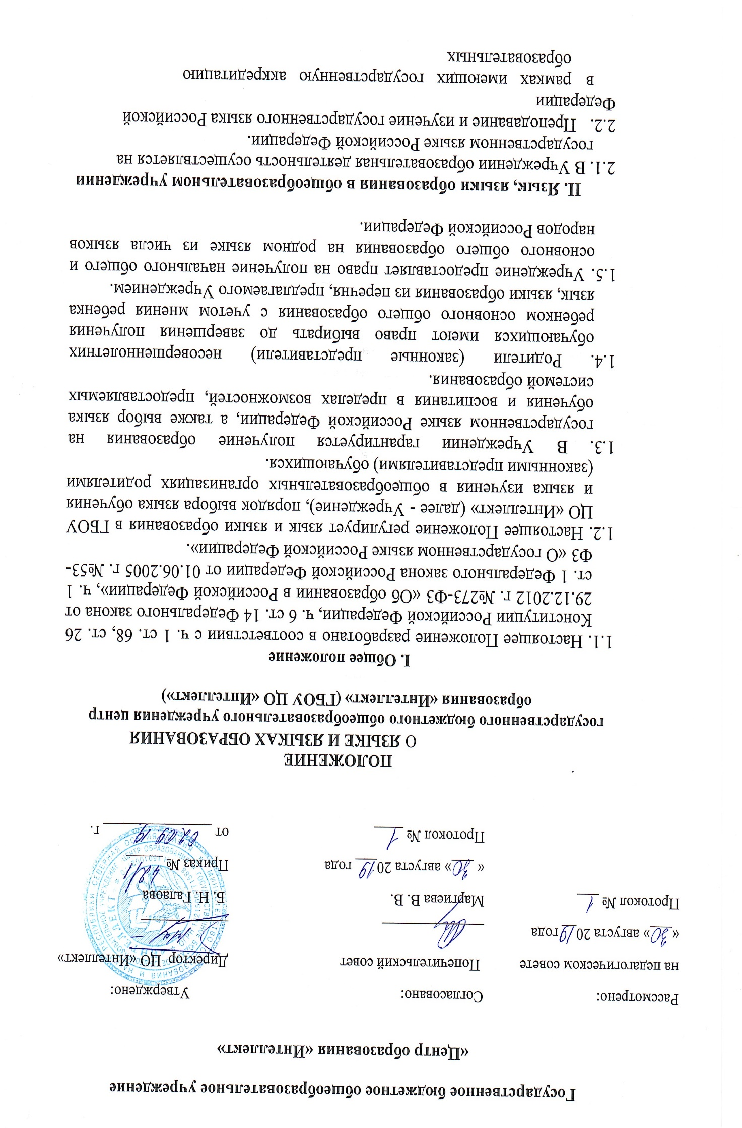

программ осуществляются в соответствии с федеральными государственными образовательными стандартами.

2.3. В Учреждении может вводиться преподавание и изучение преподавание и изучение государственных языков республик Российской Федерации в соответствии с законодательством РСО-Алания. Преподавание и изучение государственных языков республик Российской Федерации в
рамках имеющих государственную аккредитацию образовательных

программ осуществляются в соответствии с федеральными государственными образовательными стандартами.

2.4. Преподавание и изучение Преподавание и изучение государственных языков республик Российской Федерации не должно осуществляться в ущерб преподаванию и изучению государственного языка Российской Федерации.

2.5. Основные общеобразовательные программы в Учреждении, в том числе

учебный план составляется в соответствии с федеральными государственными образовательными стандартами, в котором изучение

государственных языков республик Российской Федерации предусматривается в вариативной части образовательной программы.

2.6. Иностранные граждане и лица без гражданства все документы представляют в школу на русском языке или вместе с заверенным в установленном порядке переводом на русский язык.

2.7. Граждане Российской Федерации, иностранные граждане и лица без гражданства получают образование в школе на русском языке по основным общеобразовательным программам начального общего, основного общего в соответствии с федеральными государственными образовательными стандартами.

2.7. Родители обучающихся (их законные представители) имеют право выбора иностранного языка, образовательной программы его освоения, дополнительного изучения иностранных языков с учетом наличия в Учреждении условий и возможностей, практического уровня подготовки ребенка и фактора преемственности обучения.

2.8. В соответствии с реализуемой образовательной программой и учебным планом, обучающиеся изучают иностранные языки: английский (со 2 класса).

2.9. ГБОУ ЦО «Интеллект» не предоставляет услуг по организации преподавания и изучения отдельных учебных предметов, курсов, дисциплин (модулей), иных компонентов на иностранных языках (билингвальное обучение).

2.10. Право на получение начального общего, основного общего и среднего общего образования на родном языке из числа языков народов Российской Федерации, а также право на изучение родного языка из числа языков народов Российской Федерации реализуется в пределах возможностей, предоставляемых системой образования, в порядке, установленном законодательством об образовании.

- Заключительные положения

3.1. Нормы локальных нормативных актов, ухудшающих положение обучающихся и работников по сравнению с установленным законодательством об образовании, трудовым законодательством, положением либо принятые с нарушением установленного порядка, не применяются и подлежат отмене.

3.2. Настоящее Положение может изменяться, дополняться. С момента регистрации новой редакции Положения предыдущая редакция утрачивает силу.

